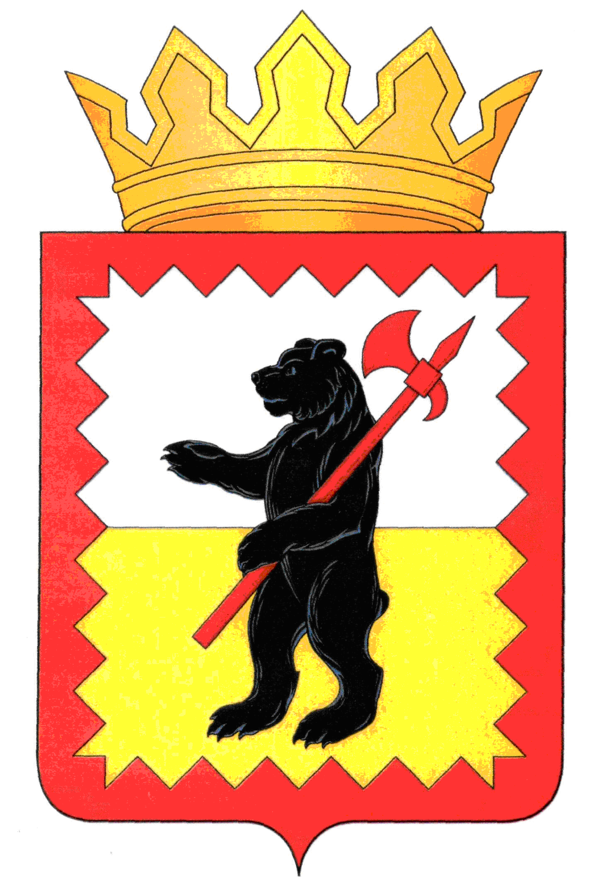

К А Л У Ж С К А Я О Б Л А С Т Ь

МАЛОЯРОСЛАВЕЦКОЕ РАЙОННОЕ СОБРАНИЕ ДЕПУТАТОВ

МУНИЦИПАЛЬНОГО РАЙОНА «МАЛОЯРОСЛАВЕЦКИЙ РАЙОН»

Р Е Ш Е Н И Е
От 30.11.2022 г. № 82
О внесении изменений и дополнений
в решение Малоярославецкого Районного
Собрания депутатов от 23.03.2022 № 19
«Об утверждении положения
«О контрольно-счетном органе
муниципального района
«Малоярославецкий район»

В соответствии с Федеральным законом от 07.02.2011 № 6-ФЗ «Об общих принципах организации и деятельности контрольно-счетных органов субъектов Российской Федерации и муниципальных образований», Законом Калужской области от 22.06.2018 № 361-ОЗ «Об отдельных вопросах организации и деятельности контрольно-счетных органов муниципальных образований Калужской области», Федеральным законом от 06.10.2003 № 131-ФЗ «Об общих принципах организации местного самоуправления в Российской Федерации», статьёй 34 Устава муниципального района «Малоярославецкий район»,

Малоярославецкое Районное Собрание депутатов
РЕШИЛО:

- Внести в Положение «О контрольно-счетном органе муниципального района «Малоярославецкий район» утвержденное решением Малоярославецкого Районного Собрания депутатов от 23.03.2022 № 19 «Об утверждении Положения о контрольно-счетном органе муниципального района «Малоярославецкий район», следующие изменения:
- пункт 7 статьи 2 Положения, изложить в следующей редакции: «7. Место нахождения контрольно-счётного органа: Калужская область, Малоярославецкий район, г. Малоярославец, ул. Ленина, д. 2, помещение №7.»;
- Внести в статью 17 Положения изменения, изложив наименование статьи в следующей редакции: «Статья 16. Представление информации контрольно-счётному органу»;
- Внести в статью 18 Положения изменения, изложив наименование статьи в следующей редакции: «Статья 17. Представления и предписания контрольно-счётного органа»;
- Внести в статью 19 Положения изменения, изложив наименование статьи в следующей редакции: «Статья 18. Гарантии прав проверяемых органов и организаций»;
- Внести в статью 20 Положения изменения, изложив наименование статьи в следующей редакции: «Статья 19. Взаимодействие контрольно-счётного органа»;
- Внести в статью 21 Положения изменения, изложив наименование статьи в следующей редакции: «Статья 20. Обеспечение доступа к информации о деятельности контрольно-счётного органа»;
- Внести в статью 22 Положения изменения, изложив наименование статьи в следующей редакции: «Статья 21. Финансовое обеспечение деятельности контрольно-счётного органа»;
- Внести в статью 23 Положения изменения, изложив наименование статьи в следующей редакции: «Статья 22. Материальное, социальное обеспечение и гарантии работников контрольно-счётного органа».
- Дополнить Положение статьёй 23: «Статья 23. Заключительное положение
Изменения в настоящее Положение вносятся решением Районного Собрания и вступают в силу в установленном порядке.»
- Настоящее решение вступает в силу со дня его принятия и подлежит официальному опубликованию.

Глава муниципального района
«Малоярославецкий район» М.А. Брук

